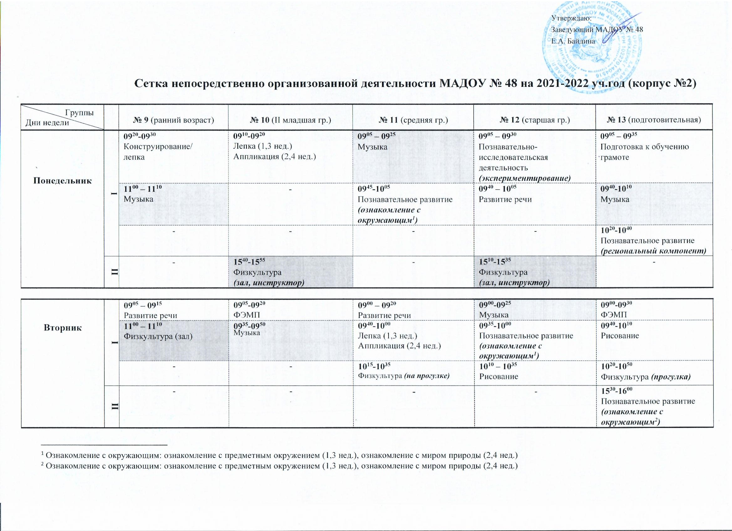

Среда | I | 09⁰⁵ – 09¹⁵  Познавательное развитие (ознакомление с окружающим¹⁾ | 09¹⁰ – 09²⁵  Физкультура  (зал, инструктор) | 09⁰⁰ – 09²⁰  ФЭМП | 09¹⁰ – 09³⁵  ФЭМП | 09⁰⁰ – 09³⁰  Подготовка к обучению грамоте
 |  | 09²⁰-09³⁰  Рисование | 09³⁵ – 09⁵⁰  Познавательное развитие (региональный компонент) | 09³⁰-09⁵⁰  Физкультура  (зал, инструктор) | 09⁵⁵-10²⁰  Физкультура  (зал, инструктор) | 09⁴⁰ – 10¹⁰  Познавательно-исследовательская д-ть (экспериментирование)
 |  | - | - | - | - | 10²⁵-10⁵⁵  Физкультура  (зал, инструктор)
Четверг | I | 09⁰⁵ – 09¹⁵  ФЭМП | 09⁰⁵ – 09²⁰  Музыка | 09⁰⁰ – 09²⁰  Развитие речи | 09⁰⁵-09³⁰  Подготовка к обучению грамоте | 09⁰⁰-09³⁰  ФЭМП
 |  | 11⁰⁰ – 11¹⁰  Физкультура (зал) | 09³⁰ – 09⁴⁵  Познавательное развитие (ознакомление с окружающим¹ ) | 09³⁰-09⁵⁰  Рисование | 09³⁵-10⁰⁰  ^{Музыка} | 09⁴⁰-10¹⁰  Развитие речи
 |  | - | 10¹⁰ – 10²⁵  Физкультура  (зал, воспитатель) | - | 10¹⁰ – 10³⁵  Лепка (1,3 нед.)  Аппликация (2,4 нед.) | 10²⁵-10⁵⁵  Рисование
 | II | - | - | 15⁴⁰-16⁰⁰  Физкультура  (зал, инструктор) | 15⁴⁰-16⁰⁰  Физкультура (прогулка) | 15¹⁰-15⁴⁰  Физкультура  (зал, инструктор)
Пятница | I | 09⁰⁵ – 09¹⁵  Развитие речи | 09³⁰ – 09⁴⁵  Развитие речи | 09⁰⁰-09²⁰  Познавательное развитие (региональный компонент) | 09⁰⁰⁻09²⁵  Познавательное развитие (региональный компонент) | 09⁰⁰⁻09³⁰  Музыка
 |  | 11⁰⁰⁻11¹⁰  Музыка | 09²⁵-09⁴⁰  ^{Рисование} | 09⁴⁰⁻10⁰⁰  Музыка | 10⁰⁰ – 10²⁵  Рисование | 09⁴⁰ – 10¹⁰  Развитие речи
 |  | - | - | - | 10³⁰-10⁵⁵  Развитие речи | 10²⁰-10⁵⁰  Лепка (1,3 нед.)  Аппликация (2,4 нед.)

